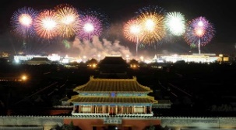1．次庆典活动燃放的环保烟花采用不含硫元素的物质，

从而减少了污染气体的排放。

（1）减少的污染气体是 。

（2）烟花中的镁燃烧会产生明亮的白光，带来炫目的效果，

镁与氧气燃烧的化学方程式为 。

2．饺子是大家都喜欢的美食。在煮饺子时所用燃料是“煤气”，燃烧时火焰呈蓝色，该反应的化学方程式为 。

3．甲烷和水蒸气在反应器中经催化重整可制得较高纯度的氢气。

（1）初始反应如下，请补全反应。

一定条件

CH4+ 2H2O ===== 4H2 +

（2）反应器中还存在其他化学反应。

①其中一个反应的微观示意图如下，依据质量守恒定律，在方框内补全相应微粒的图示。

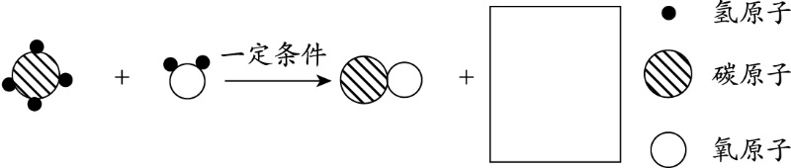

一定条件

一定条件

②另外两个反应：i. CO +H2O ===== CO2 + H2  ii. CH4 ===== C + 2H2

反应i中若制得200 g H2，至少需要CO的质量为 g；

反应ii属于 （填基本反应类型）。

****拓展内容一：****

**请从宏观和微观角度认识质量守恒定律内容，并写出宏观和微观知识之间的关联。**

****拓展内容二：****

**通过学习知道制氧口罩中的主要成分为过氧化钙，请自己设计实验证明使用过的制氧口罩药品中是否含有碳酸钙。**

**提供：已使用过的制氧口罩中的药品、 试管、药品自选**